ТВОРЧЕСКИЙ ПРОЕКТ «РАСТЕНИЕ В ИНТЕРЬЕРЕ ЖИЛОГО ДОМА»
Проблемная ситуация.
Недавно мы установили в гостиной новое окно, и теперь у нас появился широкий подоконник, но на нем пока нет цветов. На уроках технологии я узнала много нового об использовании растений в интерьере (фитодизайне) и решила попробовать себя в роли фитодизайнера.
Цель проекта.
Изучить вопрос о применении растений для оформления жилища и приобрести растение, соответствующее интерьеру нашего дома.
Задачи проекта:
- узнать в Интернете, где можно приобрести комнатные растения.
- подобрать несколько растений с целью их дальнейшего приобретения, узнать их биологические названия.
- ознакомиться с помощью интернет — ресурсов с технологиями выращивания этих растений.
- выбрать из изученных растений одно, наиболее подходящее для условий нашего дома.
- использовать данные моего исследования для дальнейшего ухода за растением.
Исследование.
Я побывала в цветочном магазине. Разнообразие красивых растений меня поразило. Есть и декоративноцветущие:
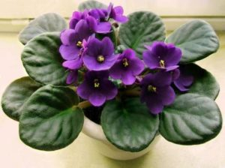
Сенполия
сенполия или фиалка с разнообразными цветками,
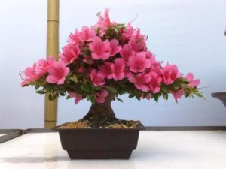
Азалия
азалия или рододендрон,
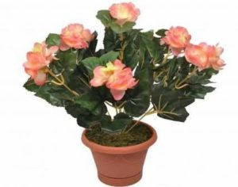
Бегония
бегония,
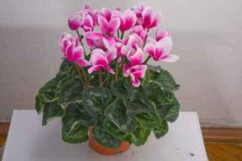
Цикламен
цикламен или альпийская фиалка и другие.
Много и декоративнолиственных растений, которые хорошо украсят интерьер.
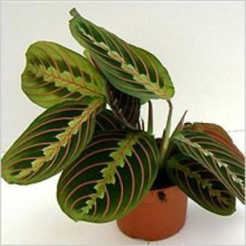
Маранта

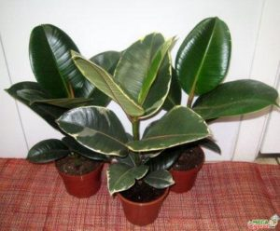
Фикус
Это такие растения как маранта, фикус,
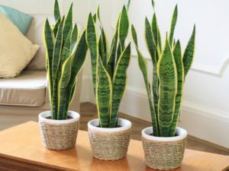
Сансевиерия
сансевиерия (очень полезное растение),
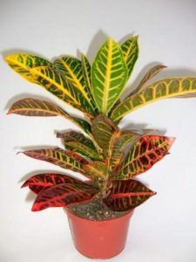
Кодиеум
кодиеум (кротон),
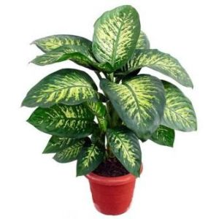
Диффенбахия
диффенбахия,
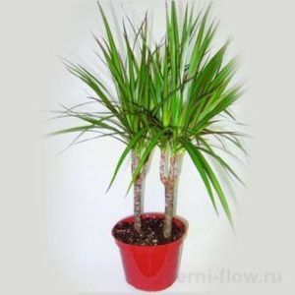
Драцена
драцена и еще много других.
Больше всего мне понравились декоративноцветущие растения.
Дома за компьютером я продолжила свое исследование. Я посетила различные сайты. Из полученной информации я узнала, какой уход нужен этим растениям, какое освещение им требуется, какого размера они могут достигать.
Выбор лучшей идеи.
С родственниками мы обсудили, какое растение больше всех подойдет для нашей гостиной.
Решение: декоративноцветущее растение станет украшением нашей комнаты.
Выбор конкретного растения.
Окно нашей гостиной выходит на северную сторону, солнца там не бывает, света в комнате немного. Все это позволяет выбрать невысокое теневыносливое растение.
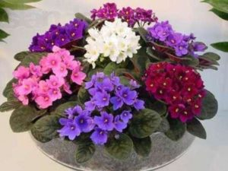
Разноцветные фиалки
Мои исследования показали, что этим требованиям отвечает комнатная фиалка, иначе она называется сенполия (узамбарская фиалка).
Условия содержания растения.
Вот что я узнала из Интернета. растение фиалка имеет овальные листья (иногда с зазубринами), собранные в прикорневую розетку. Цветы простые или махровые имеют окраску от фиолетовой, синей, красной до чисто белой. Корневая система поверхностная, поэтому горшок для фиалок должен быть небольшим и невысоким.
Размножение. Чаще всего сенполии размножают листовыми черенками. Для этого у растения выбирают взрослый лист. Этот лист отрезают острым ножом, оставляя черенок длиной не меньше 5 сантиметров. После чего его помещают во влажный песок так, чтобы сам лист не касался почвы. Землю вокруг черенка немножко трамбуют.
При посадке используют тепличку или накрывают растение полиэтиленом. Когда черенок укоренится и молодая поросль подрастет, ее разделяют и каждое растение сажают в отдельный горшок.
Уход. Фиалки не любят резких колебаний температуры и сквозняков. Оптимальная температура +18…+24 градуса Цельсия. Они предпочитают яркий свет, но не любят прямых солнечных лучей.
Поливать фиалку нужно осторожно, в поддон. Поверхностный слой почвы должен быть постоянно влажным, но заливать растение нельзя. Лишнюю воду из поддона надо сливать. Листья растения не терпят опрыскивания.
Земля для фиалок должна быть рыхлой, хорошо пропускать воздух и легко впитывать воду. Лучше купить готовую земляную смесь для сенполий. Чтобы фиалка хорошо росла и цвела, ее надо раз в неделю подкармливать минеральными удобрениями.
Вывод.
Фиалка полностью подходит к условиям нашей гостиной. Нужно только решить, где это растение взять. Можно купить молодое растение или попросить у кого-нибудь листовой черенок. У меня есть знакомые, у которых есть фиалки различных цветов. Они обещали мне подарить по одному листику от каждого растения. Я посажу их в песок и буду выращивать несколько растений.
Самооценка и оценка.
Мне понравилось читать о комнатных растениях и узнавать об их многообразии и особенностях. Родители сказали, что я не ошиблась с выбором. Теперь все зависит от правильного ухода.
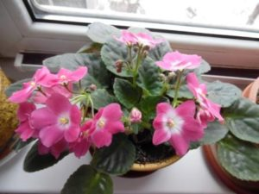
Красивая фиалка
Надеюсь, что в дальнейшем мои растения будут выглядеть на подоконнике также, как на фотографиях в учебнике и Интернете.

